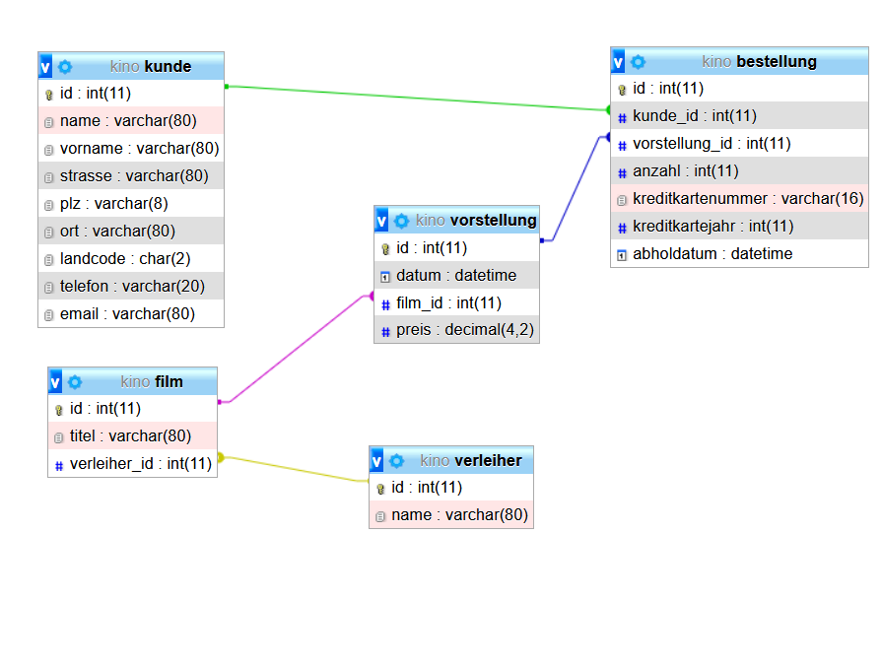**Dokumentation Projekt Modul 151**

## bestellung

Tabellen-Kommentar: Die Bestellungen

|  |  |  |  |  |  |
| --- | --- | --- | --- | --- | --- |
| **Spalte** | **Typ** | **Null** | **Standard** | **Kommentare** | **MIME** |
| id | int(11) | Nein | Keine | Der Primärschlüssel von ‘bestellung’ |  |
| kunde_id | int(11) | Nein | Keine | Primärschlüssel von Kunde (Fremdschlüssel) |  |
| vorstellung_id | int(11) | Nein | Keine | Primärschlüssel von Vorstellung (Fremdschlüssel) |  |
| anzahl | int(11) | Nein | Keine | Die Anzahl der bestellungen |  |
| kreditkartennummer | varchar(16) | JA | *-* | Nummer der Kreditkarte |  |
| kreditkartejahr | int(11) | JA | *NULL* | Jahr der Kreditkarte |  |
| abholdatum | datetime | JA | *NULL* | Wann wird es abgeholt? |  |

### Indizes

| **Schlüsselname** | **Typ** | **Unique** | **Gepackt** | **Spalte** | **Kardinalität** | **Kollation** | **Null** | **Kommentar** |
| --- | --- | --- | --- | --- | --- | --- | --- | --- |
| PRIMARY | BTREE | Ja | Nein | id | 0 | A | Nein | Für Schnellsuche |
| kunde_id | BTREE | Nein | Nein | kunde_id | 0 | A | Nein | Für Schnellsuche |
| vorstellung_id | BTREE | Nein | NEin | vorstellung_id | 0 | A | Nein | Für Schnellsuche |

## film

Tabellen-Kommentar: Die verschiedenen erhältliche Filme (Auswahl der Filme)

|  |  |  |  |  |  |
| --- | --- | --- | --- | --- | --- |
| **Spalte** | **Typ** | **Null** | **Standard** | **Kommentare** | **MIME** |
| id | int(11) | Nein | Keine | Der Primärschlüssel von ‘film’ |  |
| titel | varchar(80) | Nein | - | Der Name (Titel) des Films |  |
| verleiher_id | int(11) | Nein | *Keine* | Primärschlüssel von ‘Verleiher’ (Fremdschlüssel) |  |

### Indizes

| **Schlüsselname** | **Typ** | **Unique** | **Gepackt** | **Spalte** | **Kardinalität** | **Kollation** | **Null** | **Kommentar** |
| --- | --- | --- | --- | --- | --- | --- | --- | --- |
| PRIMARY | BTREE | Ja | Nein | id | 3 | A | Nein | Für Schnellsuche |
| verleiher_id | BTREE | Nein | Nein | verleiher_id | 3 | A | Nein | Für Schnellsuche |

## kunde

Tabellen-Kommentar: Die Abteilungen der Firma

|  |  |  |  |  |  |
| --- | --- | --- | --- | --- | --- |
| **Spalte** | **Typ** | **Null** | **Standard** | **Kommentare** | **MIME** |
| id | int(11) | Nein | Keine | Der Primärschlüssel von ‘kunde’ |  |
| name | varchar(80) | Nein | - | Der Name des Kunden |  |
| vorname | varchar(80) | Nein | - | Der Vorname des Kunden |  |
| strassse | varchar(80) | Nein | - | Die Strasse des Kunden |  |
| plz | varchar(8) | Nein | - | Die PLZ des Kunden |  |
| ort | varchar(80) | Nein | - | Der Ort des Kunden |  |
| landcode | Char(2) | Nein | - | Der Code vom Land |  |
| telefon | Varchar(20) | Nein | - | Die Telefonnummer vom Kunde |  |
| email | Varchar(80) | Nein | - | Die E-Mail Adresse des Kunden |  |

### Indizes

| **Schlüsselname** | **Typ** | **Unique** | **Gepackt** | **Spalte** | **Kardinalität** | **Kollation** | **Null** | **Kommentar** |
| --- | --- | --- | --- | --- | --- | --- | --- | --- |
| PRIMARY | BTREE | Ja | Nein | id | 2 | A | Nein | Für Schnellsuche |

## verleiher

Tabellen-Kommentar: Die verleiher (Name wird verlangt)

|  |  |  |  |  |  |
| --- | --- | --- | --- | --- | --- |
| **Spalte** | **Typ** | **Null** | **Standard** | **Kommentare** | **MIME** |
| id | int(11) | Nein | Kein(e) | Der Primärschlüssel von ‘verleiher’ |  |
| name | varchar(80) | Nein | - | Der Name des Verleihers |  |

### Indizes

| **Schlüsselname** | **Typ** | **Unique** | **Gepackt** | **Spalte** | **Kardinalität** | **Kollation** | **Null** | **Kommentar** |
| --- | --- | --- | --- | --- | --- | --- | --- | --- |
| PRIMARY | BTREE | Ja | Nein | id | 2 | A | Nein |  |

## vorstellung

Tabellen-Kommentar: Die Abteilungen der Firma

|  |  |  |  |  |  |
| --- | --- | --- | --- | --- | --- |
| **Spalte** | **Typ** | **Null** | **Standard** | **Kommentare** | **MIME** |
| id | int(11) | Nein | Kein(e) | Der Primärschlüssel von ‘vorstellung’ |  |
| datum | datetime | Nein | Kein(e) | Datum der vorstellung |  |
| film_id | int(11) | Nein | Kein(e) | Primärschlüssel von ‘film’ (Fremdschlüssel) |  |
| preis | decimal(4,2) | Nein | Kein(e) | Der Preis, der Vorstellung |  |

### Indizes

| **Schlüsselname** | **Typ** | **Unique** | **Gepackt** | **Spalte** | **Kardinalität** | **Kollation** | **Null** | **Kommentar** |
| --- | --- | --- | --- | --- | --- | --- | --- | --- |
| PRIMARY | BTREE | Ja | Nein | id | 3 | A | Nein |  |
| film_id | BTREE | Nein | Nein | film_id | 3 | A | Nein |  |

# Webanwendung zur Datenanzeige anlegen

Ich habe die Webanwendung im Notepad++ geschrieben. Die Webanwendung enthält folgende Seiten: mainSeite(Startbildschrim), filme_auflisten, verleiher_auflisten, vorstellungen_auflisten, kunden_auflisten, bestellungen_auflisten, kunde_erzeugen, kunde_loeschen_a, kunde_loeschen_b, kunde_aendern_a, kunde_aendern_b, kunde_aendern_c

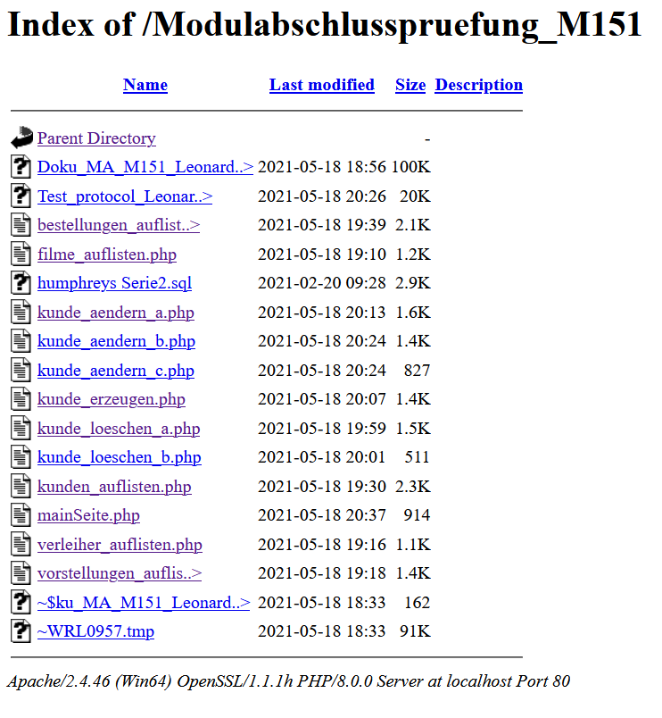

# Datenbank anlagen und analysieren

Ich habe die Dateien zum anlegen der Datenbank vom BSCW heruntergeladen und sie in PHPmyadmin ausgeführt und sie so angelegt.

